学院公共部位照明灯具采购安装招标公告

一、项目名称：照明灯具采购安装
二、采购方式：公开招标
三、资格要求：
1.符合《中华人民共和国政府采购法》对投标主体的要求；
2.遵守国家法律法规，有良好的公司信誉及售后服务能力。
3．近三年至少有两个五万元以上类似业绩。
四、项目简介：
序号 | 产品图片 | 名称 | 规格 | 数量 | 品牌
1 | 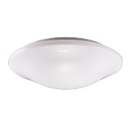 | LED 吸顶灯 | 12W | 100 | 三雄极光、飞利浦、启杭、阳光
2 |  | LED 吸顶灯 | 18W | 90 | 三雄极光、飞利浦、启杭、阳光
3 |  | LED 吸顶灯 | 24W | 80 | 三雄极光、飞利浦、启杭、阳光
4 | 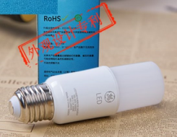 | LED光源 | 7W（E27螺口冷、暖色调） | 200 | 三雄极光、飞利浦、启杭、阳光
5 | 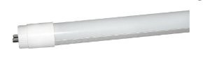 | LED T8灯管 | 15W | 150 | 三雄极光、飞利浦、启杭、阳光
6 |  | LED T8灯管 | 8W | 100 | 三雄极光、飞利浦、启杭、阳光
7 | 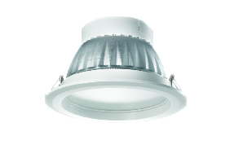 | LED筒灯 | 15W | 80 | 三雄极光、飞利浦、启杭、阳光
8 |  | 日光灯管 | 40W | 200 | 三雄极光、飞利浦、启杭、阳光
9 |  | 环形灯 | 32W | 100 | 三雄极光、飞利浦、启杭、阳光
10 |  | 环形灯整流器 | 32W | 50 | 三雄极光、飞利浦、启杭、阳光
11 |  | 环形灯 | 22W | 100
12 |  | 环形灯镇流器 | 22W | 50
报价分为材料价格及安装费（人工、辅材）。
质保期 LED产品光源三年、灯具五 年，质保期内提供配品配件。
质保期 普通产品光源一年、灯具叁 年，质保期内提供配品配件。
筒灯和吸顶灯须提供安装服务。
LED T8直管灯具参数规格表
灯具尺寸 |  | 灯体尺寸: φ26*L1213(mm) 开孔尺寸：
产品描述 |  | - 灯体：玻璃灯管不膨胀不弯曲、不易老化,同时无毒、绿色环  保。铝基板通过导热硅胶与玻璃管直接接触，散热效果符合国标。  - 配光：采用水性环保扩光涂料，高透光率，全角度扩光，且  光线均匀、柔和。  3、光源：用优质LED光源，光效高，色温一致性好 。
功率 |  | 15W
灯具总输出流明 |  | ≥1500Lm | CCT 色温 |  |  | 6500K
适配电器 |  | LED内置驱动电源 | Luminous angle发光角度 |  |  | 300°
工作电压 |  | AC220V | Ra 显色指数 |  |  | ≥80
功率因素 |  | ≥0.9 | Time 光源寿命 |  |  | 30000hrs
防护等级 |  | IP20
产品标准和技术要求 |  | GB/9468-2008、GB/T7922-2008 GB/17625-2003  GB20145-2006、GB5700-2008
Lighting Design Related Detail Sketches 图片资料/灯具结构图/配光图：
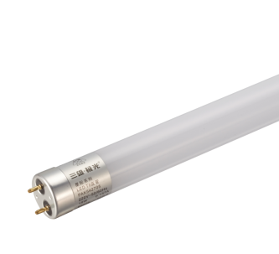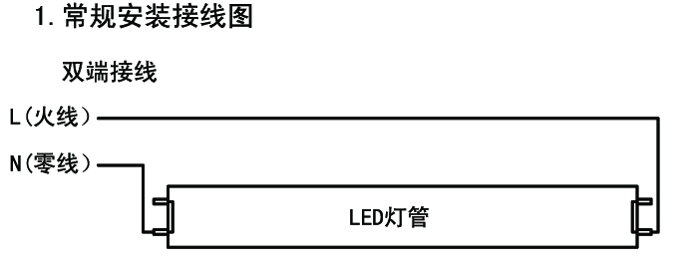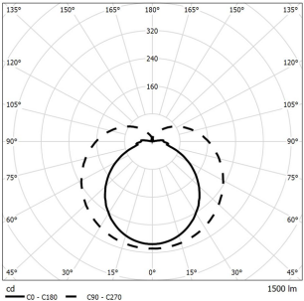
上述图片仅供参考，以实物颜色外观为准！
18W LED吸顶灯参数规格表
灯具尺寸 | 产品尺寸:φ350*H109(mm)
产品描述 | 1、灯体：整灯采用高标准的冷白光LED光源与进口高透光率的PMMA透光罩配合使用，发出的光线均匀柔和，不刺眼、保护视力。  2、整灯无汞、无紫外线与红外线、无频闪、绿色环保 密封性好，IP可达40
功率 | 18W
灯具总输出流明 | ≥1200Lm |  |  | 色温 | 6000K
适配电器 | 内置LED恒流驱动电源 |  |  | 光束角 | 150°
工作电压 | AC220V |  |  | 显色指数 | ≥80
功率因素 | ≥0.9 |  |  | 光源寿命 | 30000hrs
防护等级 | IP40
安装方式 | 吸顶式
产品标准和技术要求 | GB7000.201-2008、GB7000.1-2007
Lighting Design Related Detail Sketches 图片资料/灯具结构图/配光图：
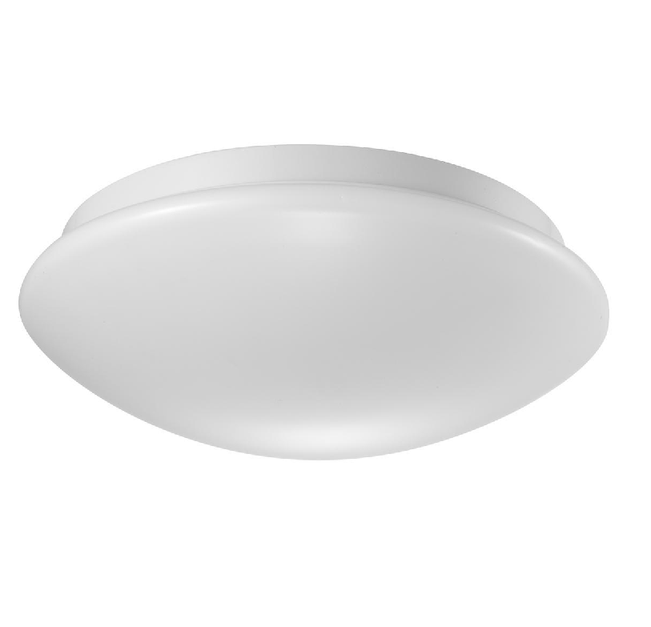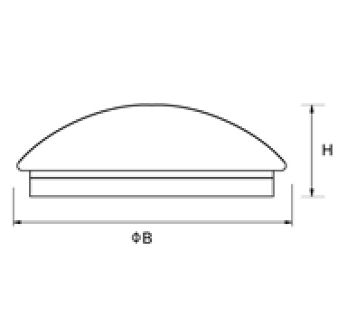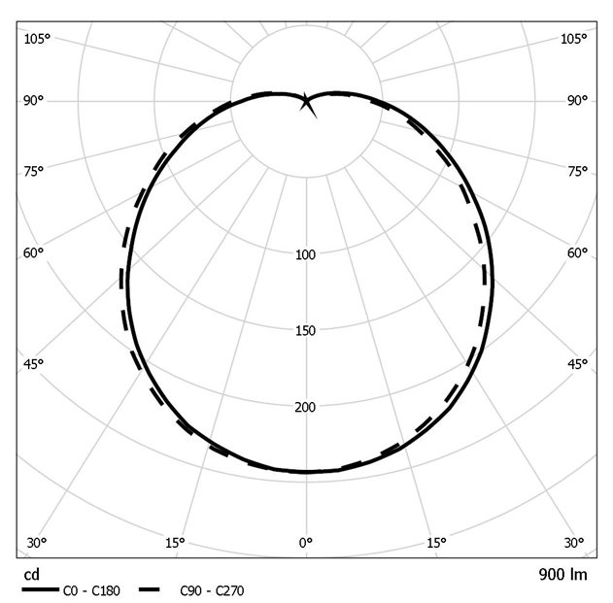
上述图片仅供参考，以实物颜色外观为准！

24W LED吸顶灯参数规格表
灯具尺寸 | 产品尺寸:φ400*H110(mm)
产品描述 | 1、灯体：整灯采用高标准的冷白光LED光源与进口高透光率的PMMA透光罩配合使用，发出的光线均匀柔和，不刺眼、保护视力。  2、整灯无汞、无紫外线与红外线、无频闪、绿色环保 密封性好，IP可达40
功率 | 24W
灯具总输出流明 | ≥1580Lm | 色温 | 6000K
适配电器 | 内置LED恒流驱动电源 | 光束角 | 150°
工作电压 | AC220V | 显色指数 | ≥80
功率因素 | ≥0.9 | 光源寿命 | 30000hrs
防护等级 | IP40
安装方式 | 吸顶式
产品标准和技术要求 | GB7000.201-2008、GB7000.1-2007
Lighting Design Related Detail Sketches 图片资料/灯具结构图/配光图：
上述图片仅供参考，以实物颜色外观为准！

12W LED吸顶灯 参数规格表
灯具尺寸 | 产品尺寸:φ290*H102(mm)
产品描述 | - 灯体：整灯采用高标准的冷白光LED光源与进口高透光率的PMMA透光罩配合使用，发出的光线均匀柔和，不刺眼、保护视力。  - 整灯无汞、无紫外线与红外线、无频闪、绿色环保 密封性好，IP可达40
功率 | 12W
灯具总输出流明 | ≥840Lm | CCT 色温 | 6000K
适配电器 | 内置LED恒流驱动电源 | Beam angle 光束角 | 150°
工作电压 | AC220V | Ra 显色指数 | ≥80
功率因素 | ≥0.9 | Time 光源寿命 | 30000hrs
防护等级 | IP40
安装方式 | 吸顶式
产品标准和技术要求 | GB7000.201-2008、GB7000.1-2007
Lighting Design Related Detail Sketches 图片资料/灯具结构图/配光图：

上述图片仅供参考，以实物颜色外观为准！

LED灯泡参数规格表
产品描述 | 灯头接口：E27
功率 | 7W
灯具总输出流明 | ≥525Lm | 色温 | 6500K
适配电器 | LED内置驱动电源 | 发光角度 | 宽角度发光
工作电压 | AC220V | 显色指数 | ≥80
功率因素 | ≥0.6 | 光源寿命 | 30000hrs
防护等级 | IP20
安装方式 | 嵌入安装
产品标准和技术要求 | GB7000.202-2008、GB7000.1-2007  GB17743-2007、GB17625.1-2003

15W LED筒灯参数规格表
产品描述 | - 灯体：面环和电器盒采用白色PC材料，中间灯体部分为铝合金  - 反射器：采用进口纳米材料反光纸，反射率高达95%以上；透光面板采用优质PMMA，均匀散射光线，并能有效防止眩光，光线柔和  3、光源：SMD 光色纯净，色温一致性好
功率 | 12W
灯具总输出流明 | ≥1087Lm | CCT 色温 | 6500K
适配电器 | LED外置驱动电源 | Luminous angle发光角度 | 宽角度发光
工作电压 | AC220V | Ra 显色指数 | ≥80
功率因素 | ≥0.9 | Time 光源寿命 | 30000hrs
防护等级 | IP20
开孔尺寸 | 165mm
安装方式 | 嵌入安装
产品标准和技术要求 | GB7000.202-2008、GB7000.1-2007  GB17743-2007、GB17625.1-2003
Lighting Design Related Detail Sketches 图片资料/灯具结构图/配光图：

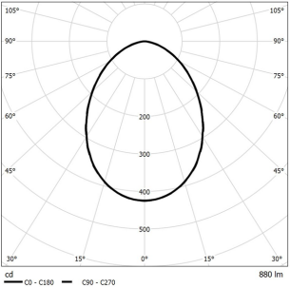
上述图片仅供参考，以实物颜色外观为准！

五、报名事宜：
- 报名截止时间：2015年5月26日下午4：30。
- 联系方式：刘老师、盛老师 025-89668046，办公楼114室。
- 报名时须提交的资料：
1、符合年检的营业执照副本复印件（加盖公章）；
2、税务登记证复印件（加盖公章）；
3、法人代表授权书原件。

六、报价文件内容
报价截止时间：5月31日9时前递交一式三份报价文件（一份正本、二份副本）。
1、报价书：按照采购物品清单报出货物及安装费用单价，最后合计总金额，项目完成时间，投标人签字盖章。
2、售后服务部分：请注明产品的质保期。如有其它服务承诺，也可注明。
3、法定代表签署的授权书：
授权书格式：
______________________：
我以_______________的法定代表的身份授权（姓名、职务） ___________________为我单位的全权代表，以我单位的名义参与南京特殊教育师范学院( )物品的招标采购，并参加投标、负责商议合同及处理与之有关的一切事务，我单位均予以承认。
投标单位：（章） 被授权代表：（签字）
法定代表：（签章） 身份证号：
4、营业执照副本复印件（加盖公章）
5、税务登记证副本复印件（加盖公章）
6、近三年至少有两个五万元以上类似业绩证明（提供合同复印件，加盖公章，原件备查）
7、其它相关宣传材料、资质说明。

